UNIVERSIDAD DE SAN CARLOS DE GUATEMALA

FACULTAD DE INGENIERÍA

ESCUELA DE CIENCIAS Y SISTEMAS

REDES 2

PRIMER SEMESTRE 2023

SECCIÓN N

**MANUAL PROYECTO 2**

**NO. GRUPO 8**

|  |  |
| --- | --- |
| Nombre | Carnet |
| **Carlos Rene Orantes Lara** | **201314172** |
| **Carlos Agustín Ché Mijangos** | **201800624** |
| **Gerson Aaron Quinia Folgar** | **201904157** |
| **Henrry David Bran Velásquez** | **201314439** |

Guatemala, 5 de mayo del 2023

**Página web**

**BACKEND**

Instalar las librerías anteriores si no se instalan todas con el npm install

Aparte crear un archivo “.env” en la siguiente ruta

El contenido del archivo es los datos de la base de datos

Los datos para colocar son los siguientes:

Db_host=redes2bdgrupo8.c6vqacxp8hnl.us-east-1.rds.amazonaws.com

Db_user=redes2g8

Db_password=redes2g8

Db_name=cerbero

Ya con eso ingresar a la carpeta del backend y probar si funciona con npm start

**FRONTEND**

Igualmente, que en el backend instalar con npm install y se tendrá que instalar los siguientes archivos

Igualmente, para ejecutar el servidor ingresamos al frontend y la carpeta redes8

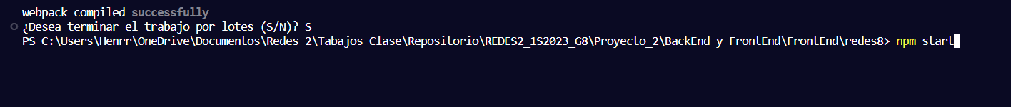

Mostramos la página como quedo

En cerberos y home redireccionan a home y en opciones están las pestañas administrador, desarrollador, noticias, economía.

Ingresando a administrador

Ingresando a desarrollador

Ingresando a publica

Y ingresando a economía

Y bueno en la carpeta BD está el script por si le van a agregar más datos a la BD

Y igualmente se pude conectar uno en workbench con los datos que están en el archivo “.env”

# Creación Instancias EC2

Entramos a los servicios de EC2 de amazon.

Entramos a las instancias en ejecución

Damos click en lanzar instancia

Asignamos un nombre a la instancia

Escogemos el sistema operativo deseado

Escogemos el tipo de instancia

Creamos un par de claves para iniciar sesión

Asignamos un nombre al par de claves, escogemos el tipo de par de clave, y el formato del archivo. Y creamos la clave nueva

Las claves se descargan de forma automática de no ser así descargarlas.

Luego creamos la instancia.

Podemos ver la instancia nueva creada, y damos click en el ID de la instancia para entrar a sus propiedades

Aquí podemos ver los detalles de la instancia, así como la IP pública de esta

Bajamos y vamos a los detalles de seguridad. Y seleccionamos el link de los grupos de seguridad.

Editamos las reglas de entrada

Agregamos una nueva regla

Seleccionamos todo slos TCP y que se accesible para todas las IPs y damos click en Guardar regla. Hacemos lo mismo para las reglas de salida.

**DNS y Router 53**

Se obtuvo un dominio gratuito en la página de get.tech.

En la consola de AWS ingresamos al servicio de Route 53 y en la parte de Zonas Hospedadas seleccionamos “Crear una zona alojada”.

Ingresamos el nombre de nuestro dominio y la creamos.

Dentro de nuestra zona alojada debemos crear dos registros más a parte de los dos que se crean cuando registramos nuestra zona alojada, el primero es de tipo A para dirigir el tráfico a una dirección IPv4 y el CNAME para definir el nombre del dominio. En el primero ingresamos la ruta del load balancer para que direccione todo el tráfico a nuestra ruta.

En la parte del administrador del dominio que nos proporciona get.tech solamente ingresamos los nombres de los servers que nos da AWS en la parte correspondiente para que se configure del lado del dominio.

Después de realizar estos pasos ya podemos ver como queda configurado nuestro servidor con la ruta del dominio.

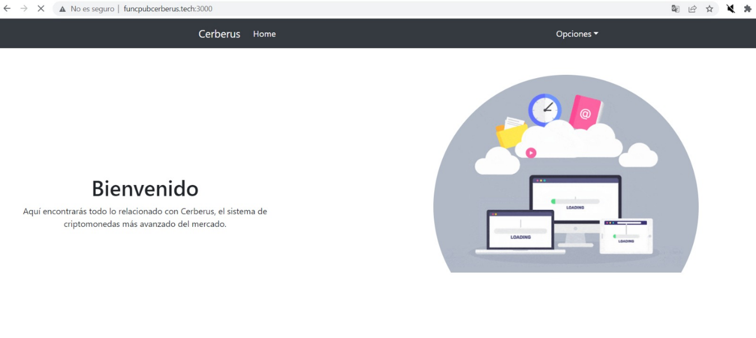

# Load Balancer

El load balancer o balanceador de carga lo podemos localizar adentro de los servicios de EC2, bajo el nombre de ***Load balancing***, el balanceador de carga es una técnica utilizada para centralizar todo el tráfico que llega a nuestros servidores en una única dirección ip, luego el balanceador de carga se encargara de distribuir el tráfico entre nuestros servidores.

La razón para utilizar un balanceador de carga son las siguientes:

* Unificar todos los servidores que realizan una tarea en común y comparten un mismo protocolo y puerto.
* Modificar la IP de los servidores no afectara al balanceador de carga.
* Si se cae un servidor el balanceador de carga, ya no le enviara tráfico evitando mostrar errores al usuario final.

## Configuración de un balanceador de carga

### Configurando Target Group

Ingresamos a EC2 y luego buscamos Load balancing, se muestran dos alternativas, la alternativa de ***Target Groups***, unificara un conjunto de instancias EC2 bajo una única configuración. Unificar a todas las instancias que deseamos que pertenezcan al balanceador de carga es una función muy importante ya que desde aquí podemos indicarle que utilice la instancia EC2 y no la dirección IP de la instancia, esto sirve mucho cuando nuestra instancia cambia constantemente de dirección IP y no requiere de intervención manual para actualizar la dirección ni tampoco requiere usar IP elásticas.

#### Target type

El target type permite seleccionar la forma en la que vamos a agrupar nuestros servidores o instancias de EC2, en este caso utilizaremos ***Instances*** porque queremos agruparlo por instancias esto pensando en que si la dirección IP publica cambia de dirección, no afectara nuestros servicios. Otra cosa muy importante es que posteriormente a la creación del target group, el target type no puede ser modificado.

#### Group name y protocolo

Posteriormente en la misma página, ingresamos un nombre identificador para asignarle a este target group, el protocolo que utilizaremos y el puerto en el cual estarán aceptando comunicación nuestros servidores.

#### Health checks

Una función fundamental para el balanceador de carga es tener la capacidad de verificar si un servidor está funcionando, para esto el target group proporciona la opción para consultar si está corriendo, y en este caso como seleccionamos el protocolo HTTP, debemos indicarle a que endpoint debe realizar la consulta para determinar si el servicio está arriba o no.

Debemos tener en consideración que el endpoint a colocar en este apartado debe ser uno que no consuma muchos recursos tanto en el servidor como respuesta al usuario, ya que esta petición por parte del balanceador de carga se estará realizando de manera constante, lo cual, si es una petición extensiva en CPU, puede estresar innecesariamente el servidor.

#### Advanced Health checks settings

En este apartado podemos seleccionar la cantidad de peticiones que debe hacer el balanceador de carga para confirmar si nuestro servidor está o no en línea. O el tiempo que debe esperar para hacer una nueva petición y el tiempo que debe tardar en promedio una petición.

* Healthy threshold: Cantidad de peticiones correctas que realizara antes de considerar a un servidor funcional.
* Unhealthy threshold: Cantidad de veces peticiones consideradas fallidas, que va a realizar antes de marcar un servidor como fuera de línea.
* Timeout: Cantidad de tiempo que va a esperar sin recibir respuesta, antes de marcarlo como una petición fallida.
* Intervalo: Cantidad de segundos que va a esperar para enviar una nueva petición al servidor.
* Success codes: Los códigos http que va a considerar como correctos y los demás los considerara como fallidos.

#### Register Targets

En la parte anterior seleccionamos el target type que nos indicaba como manejaríamos el conjunto de instancias, y seleccionamos que utilizaríamos las instancias y no por IP.

Por ende en este apartado seleccionaremos las instancias que formaran parte de nuestro grupo, en este caso serán dos instancias. Hacemos click en include as pending below para que se agreguen a nuestro grupo.

Hacemos click en el botón créate target group, y con esto finalizamos la creación del target group que contendrá la configuración global de nuestro conjunto de servidores.

Ahora en la página principal podremos ver que se ha creado nuestro target group, solo falta asociarlo a un balanceador de carga.

### Configurando el Load Balancer

Ingresamos a la opción de load balancers y seleccionamos créate load balancer para iniciar con la creación del load balancer.

#### Load balancer type

Acá podremos seleccionar el tipo de balanceador de carga, el que requerimos para nuestros servidores es uno tipo http o https.

#### Basic configuration

Le indicamos que deseamos un balanceador de carga que funcione para internet, ya que, si el balanceador es interno, únicamente va a funcionar adentro de los servicios de Amazon.

#### Security Groups

Esta función es una de las mas importantes ya que restringe o permite el trafico hacia el balanceador de carga. Y seguirá las reglas y políticas establecidas en los security groups, es fundamental revisar que el puerto que deseamos acceder este habilitado en los security groups. No se recomienda utilizar el security groups por default ya que esté rara vez tendrá los permisos que requerimos específicamente para nuestras aplicaciones.

#### Listeners and routing

Acá le indicaremos al balanceador de carga en que puerto estará recibiendo peticiones HTTP, le pondremos que recibirá en el **puerto 80**, que es el puerto default para http, sin embargo, el balanceador de carga hará un mapeo a nuestro servidor y redirigirá el tráfico hacia el **puerto 3000**, que fue el puerto que le asignamos a nuestros servidores que fueron agregados previamente en ***Target Groups***.

Por último, el balanceador de carga estará creado y podremos ver que el estado debe estar activo, también mostrará el DNS name que será el url string que utilizaremos para acceder a ambos servidores

